«Родительский день в 4-а»
Из опыта работы учителя начальных классов Коноплёвой Г.А.
10 апреля2010 года (в субботу) в рамках Родительского дня в 4-а классе прошла спортивная командная эстафета «Весёлые старты». Участвовали две команды из числа учащихся и их родителей.

Команда «Спартак»
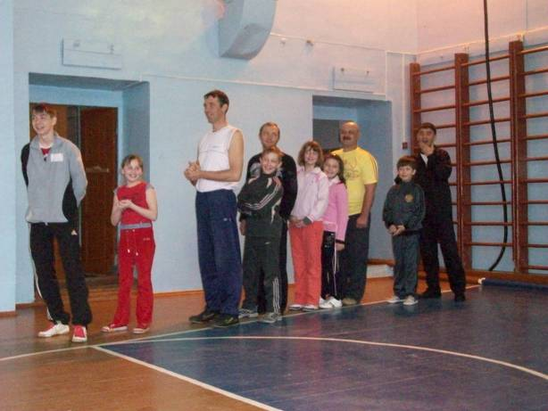

Команда «Червячки»
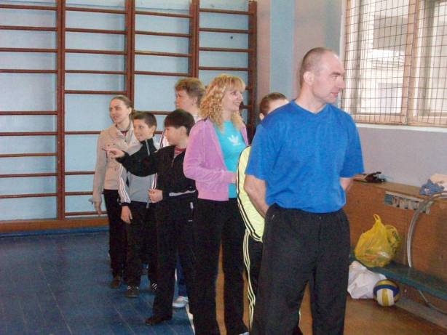

Командам показали свою ловкость, сноровку, быстроту и силу в различных весёлых эстафетах.
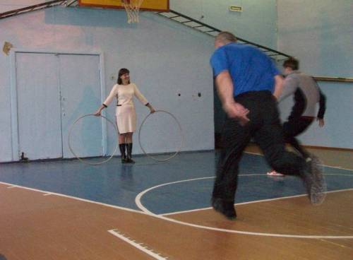
Затем состоялась командная игра в «Пионербол»
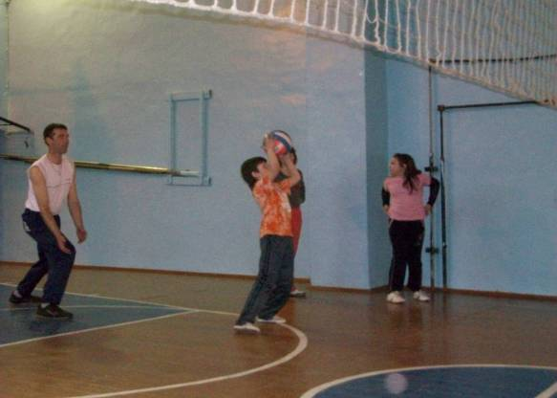

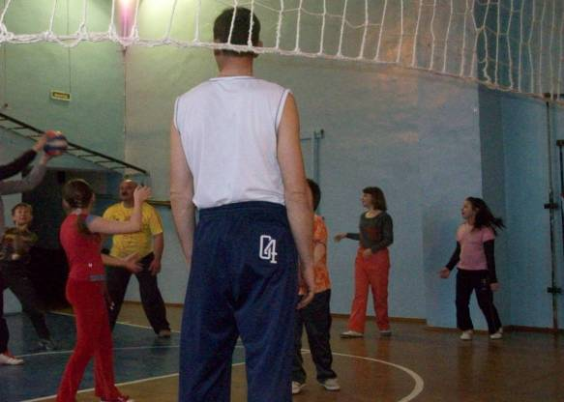

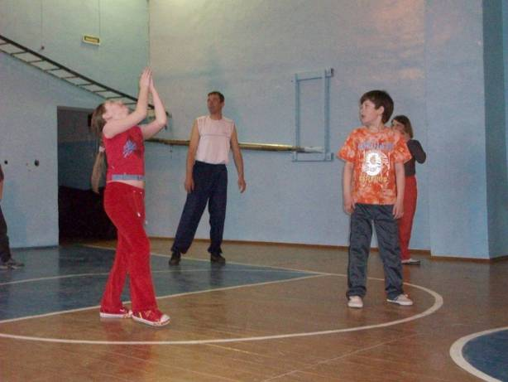

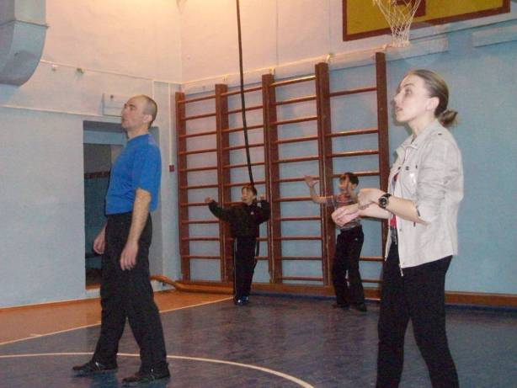
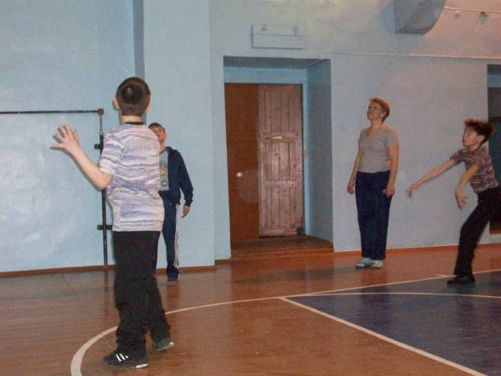

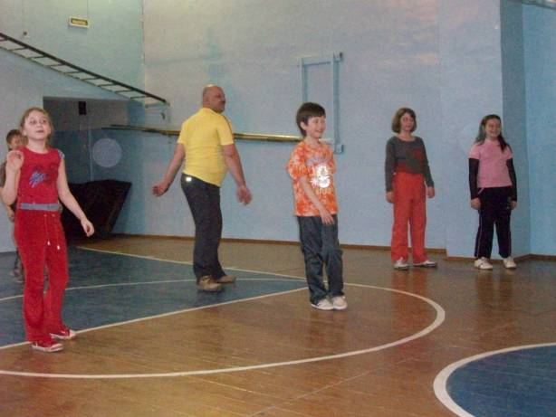
Победила в соревнованиях команда «Спартак».
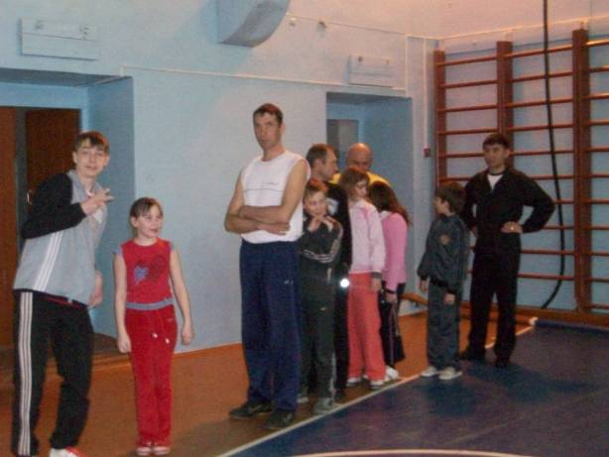

Затем ребята показали родителям художественную постановку сказки-пьесы С.Я. Маршака
«Сказка про Козла». 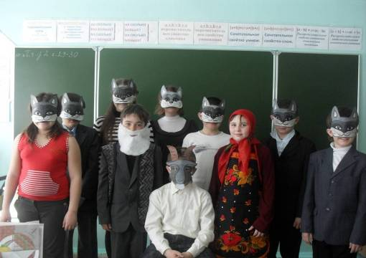
Завершился родительский день чаепитием.

